Expérience 95
Des sphères

Sciences

Présenté à Daniel Blais

Par Vicky Milette et Lyanne Bergeron
Msi 1

ESV
10 février 2016

Observation : Les bulles d’huiles restent à la surface pendant quelques secondes et disparaissent après.

Interrogation : Quel est l’effet des forces sur la forme des liquides dans l’espace?

Hypothèse : L’eau se transforme en bulles

Expérimentation
Matériel :
-huile
-alcool à friction
-compte-goutte
-verre en plastique

Manipulation :
Remplis à moitié un verre transparent avec de l’eau.
Ajoute délicatement de l’alcool à friction au dessus de l’eau sans les mélanger.
À l’aide d’un compte-goutte ajoute 4 gouttes d’huile.

Schéma :

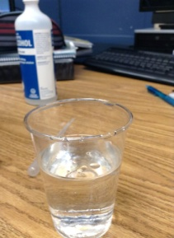
Résultat :Photos

Analyse :
- Est-ce que l’huile se dissout dans l’eau ou l’alcool? Elle reste entre l’eau et l’alcool.
- Pourquoi l’huile se maintient-il entre l’eau ou l’alcool? C’est la densité de la masse.
- Quel nom donne-t’on aux forces autour de l’huile? Les forces hydrostatiques.
- Quelle est la forme de l’huile dans cette expérience? Elle a une forme sphérique.
- Pourquoi l’huile a-t-elle cette forme? Les forces entrainent l’huile vers le milieu.

Conclusion : L’huile se transforme en bulles au contact de l’eau et de l’alcool à friction et c’est ce qui se passe dans l’espace

